LEI COMPLEMENTAR Nº 1.252, DE 3 DE JULHO DE 2014

Altera a Lei Complementar nº 1.240, de 22 de abril de 2014, que altera a Lei Complementar 1.044, de 13 de maio de 2008, que institui o Plano de Carreiras, de Empregos Públicos e Sistema Retribuitório dos servidores do Centro Estadual de Educação Tecnológica “Paula Souza” – CEETEPS, e dá outras providências

O GOVERNADOR DO ESTADO DE SÃO PAULO:
Faço saber que a Assembleia Legislativa decreta e eu promulgo a seguinte lei complementar:
Artigo 1º - Os dispositivos adiante mencionados da Lei Complementar nº 1.240, de 22 de abril de 2014, passam a vigorar com a seguinte redação:
I - o artigo 8º:
“Artigo 8º - Ficam instituídas no Quadro de Pessoal do Centro Estadual de Educação Tecnológica “Paula Souza” – CEETEPS as seguintes classes:
I - na Escala de Salários – Empregos Públicos Permanentes (SQEP-P):
a) Operacional de Suporte;
b) Agente de Supervisão Educacional;
II - na Escala de Salários – Empregos Públicos em Confiança (SQEP-C):
a) Secretário Geral;
b) Assistente de Supervisão Educacional.” (NR);
II - a alínea “a” do inciso I do artigo 9º:
“Artigo 9º - ..........................................................
I - ...................................................................
a) 428 (quatrocentos e vinte e oito) de Operacional de Suporte, padrão I-A;” (NR);
III - as alíneas “c” e “d” do inciso IV e o § 1º do artigo 2º, o parágrafo único do artigo 6º e o parágrafo único do artigo 7º das Disposições Transitórias:
“Disposições Transitórias
.......................................................................
Artigo 2º - ..........................................................
.......................................................................
IV - .......................................................................
.......................................................................
c) de Analista Técnico de Saúde, referência 2-AS, para Analista Técnico
de Saúde, referência I;
d) de Técnico de Saúde, referência 1-AS, para Técnico de Saúde, referência I;
.......................................................................
§ 1º - Para os integrantes da classe de Auxiliar de Docente, além das regras previstas no inciso III deste artigo, aplicar-se-á o reenquadramento nos graus superiores da referência em que foram enquadrados, considerando-se para esse fim 1 (um) grau para cada 2 (dois) anos de efetivo exercício na respectiva classe. .......................................................................
Artigo 6º -............................................................
Parágrafo único - Para os Docentes de ETECs e FATECs e para os integrantes das classes permanentes de Técnicos e Administrativos que fizerem jus à progressão especial nos termos do artigo 4º-A das Disposições Transitórias desta lei complementar, a contagem de tempo para o interstício previsto no artigo 16 da Lei Complementar nº 1.044, de 13 de maio de 2008, com redação dada pelo inciso V do artigo 1º desta lei complementar, terá início a partir de 1º de julho de 2015.
Artigo 7º -............................................................
Parágrafo único - Encerrados os projetos mencionados neste artigo, os docentes de que trata o “caput” deste artigo poderão integrar o Regime de Jornada Integral – RJI, respeitado o disposto no § 2º do artigo 25 da Lei Complementar nº 1.044, de 13 de maio de 2008, com a redação dada pelo inciso VIII do artigo 1º desta lei complementar.” (NR);
IV - o Subanexo 2 do Anexo VIII da Lei Complementar nº 1.240, de 22 de abril de 2014:

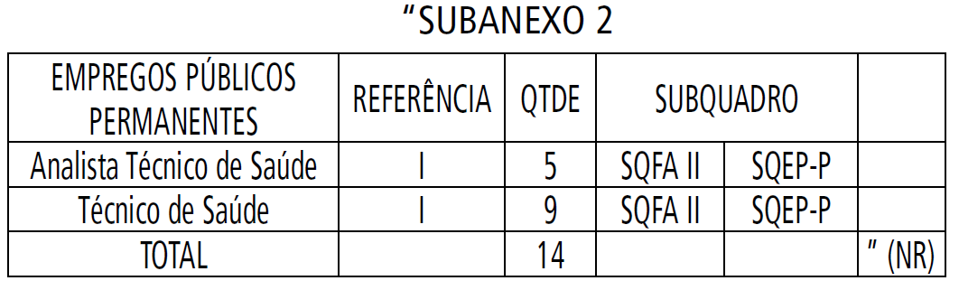

Artigo 2º - Ficam acrescentados, nas Disposições Transitórias da Lei Complementar nº 1.240, de 22 de abril de 2014, os dispositivos adiante elencados, com a redação que segue:
I - o artigo 4º-A:
“Artigo 4º-A - Os docentes de FATECs e ETECs e os servidores administrativos terão progressão especial, a partir de 1º de julho de 2015, considerando-se, para esse fim, 1 (um) grau para cada 2 (dois) anos de efetivo exercício na respectiva classe, para enquadramento nos graus superiores, na forma estabelecida neste artigo.
§ 1º - Para fins do disposto no “caput” deste artigo, o tempo de efetivo exercício será sempre contado a partir do grau A na respectiva classe.
§ 2º - Se da apuração do tempo de efetivo exercício, para fins de progressão especial prevista neste artigo, resultar em somatório de tempo superior ao previsto para alcance do último grau da referência em que o docente estiver enquadrado, proceder-se-á o seu enquadramento no grau “P” da mesma referência, hipótese em que não haverá apuração de qualquer valor a título de vantagem pessoal.”;
II - o artigo 9º:
“Artigo 9º - Será realizada promoção especial para os docentes de FATECs e ETECs, mantido o grau em que estiverem enquadrados, com vigência a partir de 1º de julho de 2016, obedecidos para esse fim os requisitos estabelecidos nos itens 1 e 2 do § 1º do artigo 15 da Lei Complementar nº 1.044, de 13 de maio de 2008, com a redação dada pelo inciso V do artigo 1º desta lei complementar.
Parágrafo único - Para os docentes que fizerem jus à promoção especial nos termos deste artigo, a contagem de tempo para o interstício previsto no inciso I do artigo 15 da Lei Complementar nº 1.044, de 13 de maio de 2008, com a redação dada pelo inciso V do artigo 1º desta lei complementar, terá início a partir de 1º de julho de 2016.”
Artigo 3º - As despesas decorrentes da execução desta lei complementar correrão à conta das dotações próprias consignadas no orçamento vigente do Centro Estadual de Educação Tecnológica “Paula Souza” – CEETEPS.
Artigo 4º - Esta lei complementar entra em vigor na data de sua publicação.

Palácio dos Bandeirantes, 3 de julho de 2014.
GERALDO ALCKMIN
Nelson Luiz Baeta Neves Filho
Secretário Adjunto respondendo pelo Expediente da Secretaria
de Desenvolvimento Econômico, Ciência, Tecnologia e
Inovação
Andrea Sandro Calabi
Secretário da Fazenda
Waldemir Aparício Caputo
Secretário de Gestão Pública
Júlio Francisco Semeghini Neto
Secretário de Planejamento e Desenvolvimento Regional
Edson Aparecido dos Santos
Secretário-Chefe da Casa Civil
Publicada na Assessoria Técnico-Legislativa, aos 3 de julho
de 2014.

